বোর্ডের সাবেক মহাপরিচালকগণ

১৪ তম মহাপরিচালক | মো: আসাদুল ইসলাম  সচিব  ০৭/১১/২০১৭ থেকে ০৮/১১/২০১৮ | 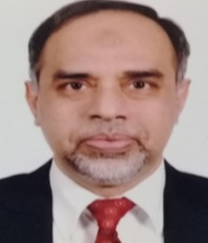
১৩ তম মহাপরিচালক | শিরিন আখতার  অতিরিক্ত সচিব  ১৫/০৬/২০১৫ থেকে | 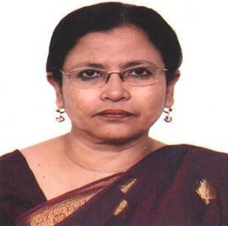
১২ তম মহাপরিচালক | মো: ইব্রাহীম হোসেন খান  অতিরিক্ত সচিব (অঃ দাঃ)  ২৩/০২/২০১৫ থেকে ১৩/০৬/২০১৫ | 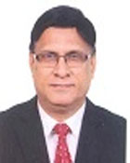
১১ তম মহাপরিচালক | কানিজ ফাতেমা এন.ডি.সি.  অতিরিক্ত সচিব  ১৯/০৫/২০১৪ থেকে ১৭/০২/২০১৫ খ্রিষ্টাব্দ | 
১০ম মহাপরিচালক | মোঃ আলী মোস্তাফা চৌধুরী  অতিরিক্ত সচিব  ৩১/০১/২০১১ থেকে ১৯/০৫/২০১৪ খ্রিষ্টাব্দ | 
৯ম মহাপরিচালক | মোঃ মাকসুদুল হাসান খান  (অঃ দাঃ) যুগ্ম-সচিব  ৩০-১১-২০১০ থেকে ৩১-০১-২০১১ খ্রিষ্টাব্দ | 
৮ম মহাপরিচালক | মোহাম্মদ গোলাম কুদ্দুস  অতিরিক্ত সচিব  ২০-০৪-২০০৯ থেকে ২০-১০-২০১০ খ্রিষ্টাব্দ | 
৭ম মহাপরিচালক | মোঃ আবুল কাশেম  অতিরিক্ত সচিব  ২৭-০১-২০০৯ থেকে ০৮-০৪-২০০৯ খ্রিষ্টাব্দ
৬ষ্ঠ মহাপরিচালক | এ, কে, এম, আজিজুল হক  অতিরিক্ত সচিব  ৩১-০৭-২০০৮ থেকে ১৮-০১-২০০৯ খ্রিষ্টাব্দ
৫ম মহাপরিচালক | মোঃ আবুল হাসেম  অতিরিক্ত সচিব  ২৩-০৮-২০০৬ থেকে ৩০-০৭-২০০৮ খ্রিষ্টাব্দ | 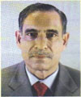
৪র্থ মহাপরিচালক | বেগম কানিজ ফাতেমা  (অঃ দাঃ) যুগ্ম-সচিব  ২৭-১১-২০০৫ থেকে ২৩-০৮-২০০৬ খ্রিষ্টাব্দ
৩য় মহাপরিচালক | মোঃ আবু হাফিজ  অতিরিক্ত সচিব  ২২-১১-২০০৪ থেকে ২৭-১১-২০০৫ খ্রিষ্টাব্দ | 
২য় মহাপরিচালক | মোঃ হাফিজুর রহমান ভুঁইয়া  যুগ্ম-সচিব  ২৭-১০-২০০৪ থেকে ২২-১১-২০০৪ খ্রিষ্টাব্দ
১ম মহাপরিচালক | এম, এ, রাজেক  যুগ্ম-সচিব  ১৭-০৭-২০০০ থেকে ২৭-১০-২০০৪ খ্রিষ্টাব্দ | 